Приложение Б

Архитектура генератора импульсов в среде *Demis*

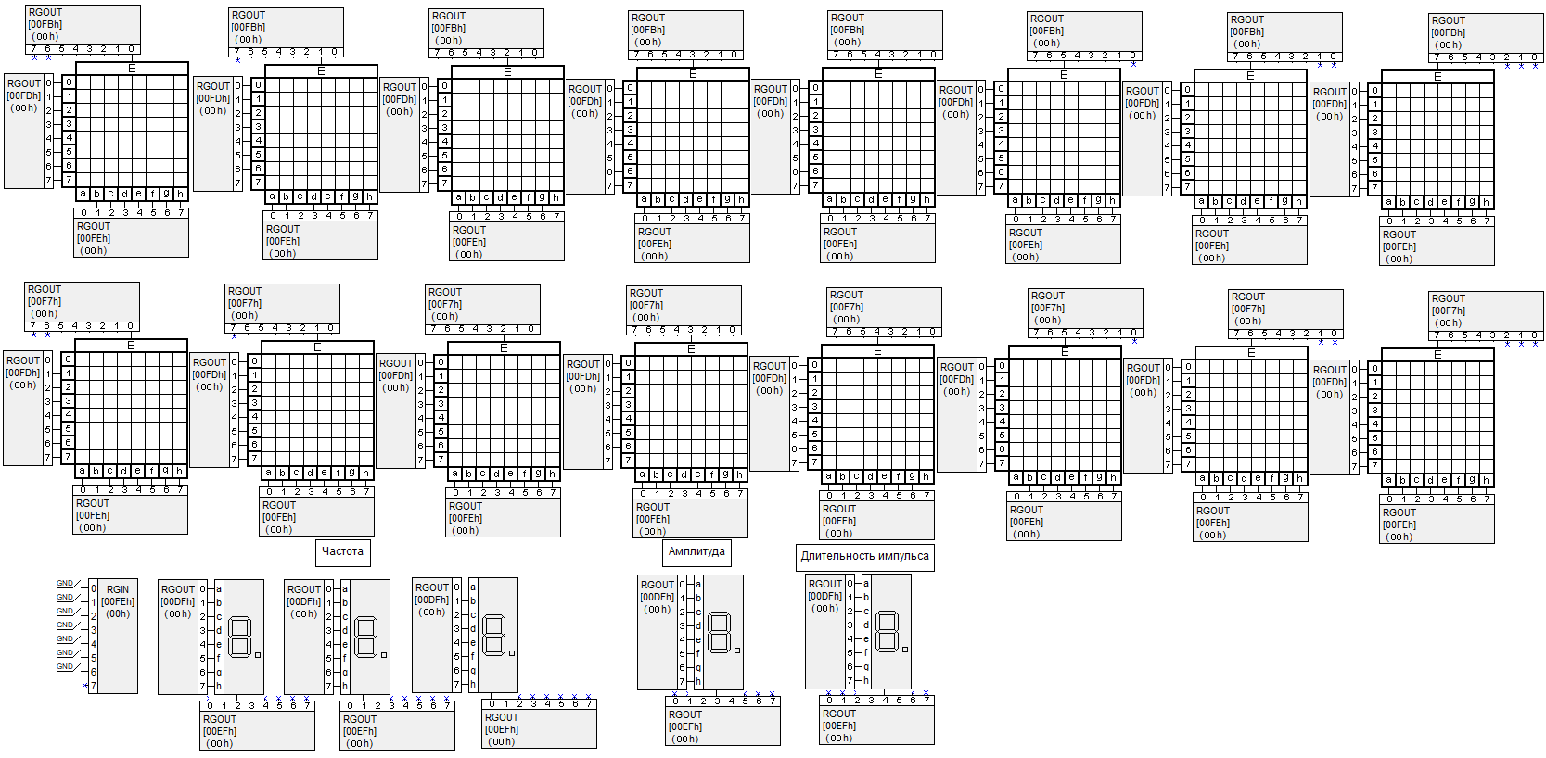

Рисунок Б.1 – Архитектура генератора импульсов в среде *Design Microsystem*

Приложение В

Лицевая панель генератора импульсов в среде *Demis*

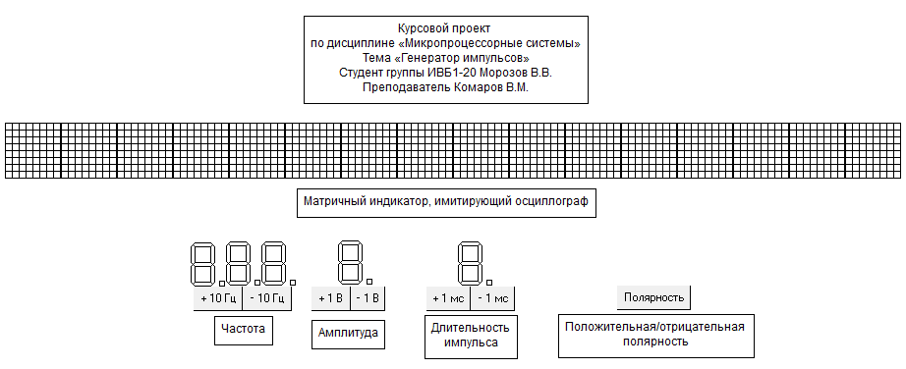

Рисунок В.1 – Лицевая панель генератора импульсов в среде *Design Microsystem*